SCENARIUSZ ZAJĘĆ W PRZEDSZKOLU
Temat dnia: POLSKA MOJA OJCZYZNA
Prowadząca : Justyna Zając
Czas trwania: około 60 minut
Grupa : dzieci 5- 6 letnie.
Miejsce zajęć : Sala przedszkolna
Cele ogólne :
- rozbudzenie zainteresowań krajem ojczystym i jego symbolami,
- zapoznanie z mapą Polski, konturowym kształtem Polski,
- wskazywanie na mapie stolicy Polski – Warszawy,
- śpiewanie i utrwalanie pierwszej zwrotki hymnu narodowego – rozumienie, że jest to pieśń wszystkich Polaków,
- powtarzanie piosenki „Jestem Polakiem”,
- doskonalenie umiejętności gry na instrumentach,
- stwarzanie okazji do swobodnych wypowiedzi.

Cele operacyjne:
- Dydaktyczne
Dziecko:
- wie, jakiej jest narodowości, że mieszka w Polsce, a stolicą Polski jest Warszawa,
- utrwala pojęcia: godło i flaga państwowa, zna polski hymn,
- współtworzy mapę Polski,
- wykonuje instrumentację do refrenu piosenki „Nasz dom, nasz kraj”,
- prawidłowo reaguje na sygnały słowne i dźwiękowe,
- próbuje wypowiadać się na temat wysłuchanego wiersza,
- próbuje powtórzyć słowa piosenki „Jestem Polakiem”
- udziela odpowiedzi na postawione pytania,
- Rewalidacyjne:
- poprawa koncentracji uwagi – naprzemienne granie na instrumentach,
- poprawa pamięci – nauka hymnu Polski,
- zwiększenie pewności siebie - dziecko odnosi sukces poprzez samodzielne wykonanie pracy plastycznej – orzeł biały.
- Wychowawcze:
- wzrost motywacji do uczenia się,
- zgodna współpraca i współdziałanie w zespole,
- stosuje się do umów i reguł w zabawach.
Metody:
- podająca – objaśnienie zadań
- aktywizująca
- praktycznego działania
- oglądowa - pokaz, obserwacja, oglądanie godła, flagi Polski,
- metoda Metoda Dobrego Startu (MDS) M. Bogdanowicz.
Formy aktywności dziecka:
- indywidualna,
- zbiorowa.
Środki dydaktyczne:
- pendrive z utworami muzycznymi:
- wersja instrumentalna piosenki pt.: „Jedzie pociąg z daleka”,
- wersja instrumentalna ludowej melodii pt.: „Zasiali górale owies”
- piosenka pt.: „Jestem Polakiem”
- Hymn Polski – „Mazurek Dąbrowskiego”.
- Wieża z głośnikami,
- zagadka w formie szyfrogramu; mapa konturowa Polski, litery: P O L S K A, cyfry: 1 2 3 4 5 6
- mapa Polski - puzzle,
- wiersz pt.: „Co to jest Polska?” Cz. Janczarskiego
- szarfy w dwóch kolorach: białym i czerwonym,
- instrumenty muzyczne: drewienka, trójkąty, grzechotki,
- ilustracje przedstawiające godło i flagę Polski;
- kredki, flamastry, klej, kolorowy papier, rolki po papierze toaletowym, nożyczki
- wstążka w kolorze niebieskim (obrazująca na mapie bieg Wisły),
- plecak, piłka.

Załączniki:
- Mapa Polski
- Flaga
- Godło
- Praca plastyczna – orzeł.
- Linki do utworów

Przebieg zajęć:
- Powitanie dzieci przez prowadzącą.
- Zabawa orientacyjno – porządkowa: Dzieci do domu – dzieci na spacer. Nauczyciel wyznacza skakankami domy dla dzieci. W każdym domu nie może być więcej niż troje dzieci. Na hasło „Dzieci na spacer”, dzieci wychodzą z domów i spacerują pomiędzy nimi. Gdy usłyszą hasło „Dzieci do domu”- wracają do swoich domów.
- Zaproszenie dzieci na dywan. Wyjaśnienie, dzieciom, że jeśli chcą się dowiedzieć o czym będą dzisiejsze zajęcia muszą rozwiązać hasło przygotowanej zagadki. Grupa,
z rozsypanki literowej tworzy hasło. Z pomocą prowadzącej wybrane dzieci wklejają litery do szyfrogramu i odczytują hasło: „POLSKA”.
- Wysłuchanie wiersza pt.: „Co to jest Polska?” Cz. Janczarskiego.
Prezentacja kontur mapy Polski – zachęcenie dzieci do jej współtworzenia.
Rozmowa kierowana na temat treści wiersza.
- Jak nazywa się kraj, w którym żyjemy?
- Co to jest Polska?
- W jakim języku mówimy do siebie?
- Wysłuchanie piosenki „Jestem Polakiem”. Dzieci opowiadają o jakich miastach śpiewano w piosence. Następnie próba zaśpiewania wspólnie piosenki.
- Prezentacja Godła Polski.
- Dzieci nazywają kolory, które występują w godle. Kończą zdania:
- „Tło jest czerwone jak…”
- „Orzeł jest biały jak…”
- „Orły” - zabawa ruchowa.
Dzieci biegają po sali przy muzyce, naśladując lot orła. Na hasło „Orły lądują”- zatrzymanie muzyki, dzieci kucają na podłodze, opuszczają ręce.
- Zabawa ruchowa z wykorzystaniem szarf białych i czerwonych „Taniec kolorów".
- „Nasz dom, nasz kraj” – zabawa przy piosence, instrumentacja refrenu.
Prowadząca dzieli dzieci na 3 grupy i rozdaje im instrumenty:
- grupie 1 – drewienka
- grupie 2 – trójkąty
- grupie 3 – grzechotki.
Dzieci siadają w 3 grupach i wykonują instrumentację do refrenu piosenki:
„Nasz dom, nasz kraj”:
Gdzie krąży orzeł wśród obłoków – rytmiczne uderzenia w drewienka, zgodnie
z rytmem piosenki;
Gdzie miło zakwita się bzom – uderzenia w trójkąt;
Gdzie kolorowe pory roku – rytmiczne uderzenia w drewienka, zgodnie z rytmem piosenki;
Tam właśnie nasz dom – uderzenia w trójkąt;
Tu krąży orzeł wśród obłoków – rytmiczne uderzenia grzechotką o dłoń, zgodnie z rytmem piosenki;
I wonny przechadza się maj – uderzenia w trójkąt;
Tu w szumie drzew odnajdziesz spokój – rytmiczne uderzenia grzechotką o dłoń, zgodnie z rytmem piosenki;
Tu właśnie nasz kraj – uderzenia w trójkąt.
- Prezentacja biegu Wisły – najdłuższej rzeki w Polsce, uchodzącej do Morza Bałtyckiego (chętne dziecko kładzie niebieską wstążkę na mapie, wzdłuż przebiegu rzeki).
- „Podróż po Polsce” – zabawa.
Prowadząca zaprasza dzieci na wycieczkę po Polsce, aby pokazać, jak pięknym
i ciekawym miejscem jest nasz kraj. Prowadząca pakuje najpotrzebniejsze rzeczy
(termos, ciepła kurtka) do plecaka – naśladowanie czynności. Gdy wszyscy są już
spakowani, wsiadają do pociągu, śpiewając piosenkę na melodię Jedzie pociąg
z daleka:
„Na wycieczkę nadszedł czas,
Polska czeka dziś na nas,
Hejże dzieci, hejże ha
Wsiadać szybko, uśmiech brać!”
⇒ Na słowa prowadzącej: „Uwaga, Uwaga! Stacja Warszawa”! Wysiadamy – dzieci siadają
w kole na dywanie. Prowadząca wyjaśnia, że dojechaliśmy do stolicy Polski –
Warszawy. Każdy może się swobodnie wypowiedzieć co ciekawego możemy zobaczyć
w Warszawie ?, kto był już w Warszawie? itp.
⇒ Prowadząca zaprasza w dalszą podróż, chętne dziecko staje na miejscu konduktora i
mówi do jakiego miasta w Polsce nas zawiezie. Wszyscy wsiadają do pociągu,
śpiewając
piosenkę na melodię Jedzie pociąg z daleka. Po dojechaniu do stacji konduktor zaprasza
na wycieczkę po mieście i opowiada co można zobaczyć w danym miejscu.
⇒ Zmiana dziecka na miejscu konduktora. Dzieci w wyborze stacji posiłkują się plakatem
mapa Polski.
- Zaprezentowanie dzieciom Hymnu Narodowego Polski. Po wysłuchaniu prowadząca zadaje pytanie:
- Co to jest za utwór?
- W jakich ważnych sytuacjach możemy usłyszeć hymn narodowy?
- Jaką postawę należy przyjąć śpiewając Hymn?
Zaproszenie do wspólnego odśpiewania pierwszej zwrotki Hymnu Narodowego Polski.
- Podsumowanie zajęć:
„Dokończ zdanie” – zabawa dydaktyczna.
Dzieci siedzą w kręgu a nauczyciel rzuca piłkę, mówiąc pierwszą część zdania,
zadaniem dziecka jest jego dokończenie, np.:
- Moja ojczyzna to.......
- Godło Polski to..........
- Gdy słyszymy hymn, należy.......
- Nasze symbole narodowe to..........
- Flaga Polski ma barwy..................
- Wykonanie pracy : „Orzeł – godło polski”
Każde dziecko odrysowuje swoje dwie raczki na białej kartce papieru. Następnie wycina
je i nakleja na czerwoną kartę papieru. Rolkę po papierze toaletowym okleja białą kartką.
Wycina z żółtego papieru wzór korony i nakleja z jednej strony rolki. Dokleja
przygotowane wcześniej nogi i dziób orła. Dorysowuje oczy. Gotowy tułów orła
przykleja między skrzydłami (wg. wzoru)
- Podziękowanie dzieciom za wspólną zabawę. Zakończenie zajęć.

Zał. 1. Mapa Polski
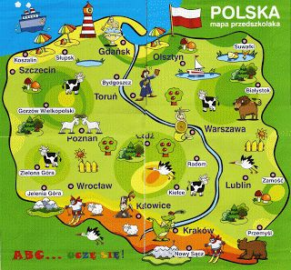

Zał. 2 Flaga
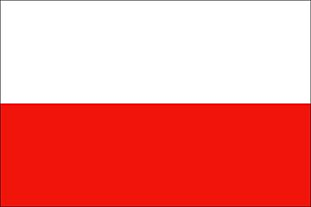

Zał.3 Godło Polski
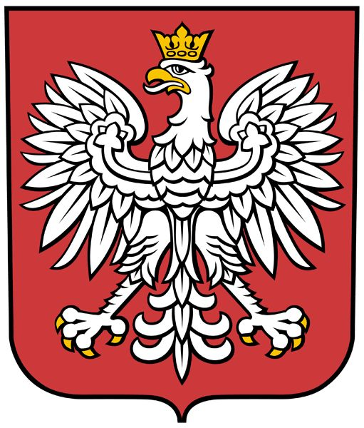

Zał. 4. Orzeł – praca plastyczna
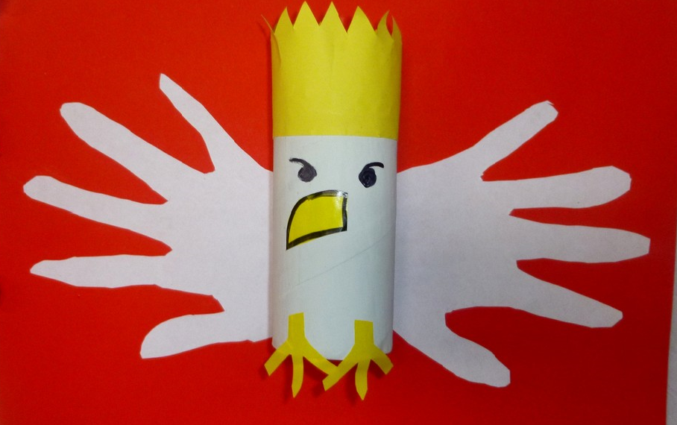

5. Linki do piosenek:
- Jestem Polakiem https://www.youtube.com/watch?v=plug6OIrxRM,
- Mazurek Dąbrowskiego – pierwsza zwrotka hymnu https://www.youtube.com/watch?v=ioUutRw9WeQ.
- Jedzie pociąg z daleka https://www.youtube.com/watch?v=PmZx-0FMHhk&feature=youtu.be&fbclid=IwAR33xGSdT3sGxOpNuy7qjAlyPJlaNfDCl-fkvBjtKt2PPKGeMiGbmbW9y5Y

